

O DISNEY+ ESTREIA PREMIADA COMÉDIA ANTI-ROMÂNTICA “ALICE E STEVE”, COM NICOLA WALKER E JEMAINE CLEMENT A 8 DE JUNHO

Da argumentista e criadora Sophie Goodhart (“Sex Education”), do realizador Tom Kingsley (“Stath Lets Flats”) e da Clerkenwell Films (“Baby Reindeer”)

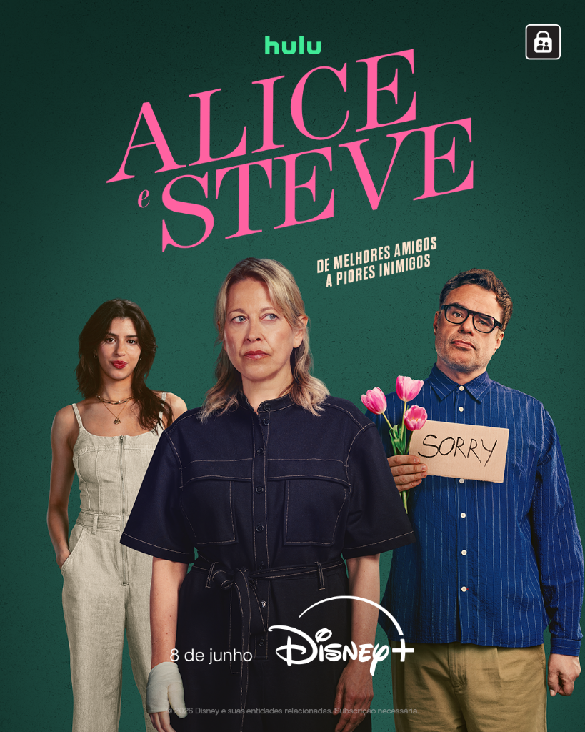

Veja as imagens AQUI

Lisboa, 27 de maio - O Disney+ divulgou a key art da sua mais recente comédia anti-romântica, “Alice eSteve”. A série Hulu Original, composta por seis episódios e produzida no Reino Unido, conta com Nicola Walker (“The Split”), Jemaine Clement (“What We Do in the Shadows”), Joel Fry (“Cruella”) e Yali Topol Margalith (“The Tattooist of Auschwitz”) no elenco. Os seis episódios de “Alice e Steve” ficam disponíveis em exclusivo no Disney+ a 8 de junho.

Alice fica devastada quando o seu melhor amigo, Steve, começa a namorar com Izzy, a sua filha de 26 anos. De uma só vez, sente que vai perder o melhor amigo e a filha. Por isso, tenta tudo para pôr fim à relação. Infelizmente para ela, Steve está mais do que preparado para o confronto e aquilo que começou como uma amizade perfeita transforma-se numa guerra aberta.

Uma abordagem hilariante, caótica e complexa à amizade, à família e ao amor, “Alice e Steve” é uma anti-comédia romântica que coloca a questão: até onde irias por amor – ou por vingança? Conseguirá Alice perdoar Steve? Conseguirão Steve e Izzy fazer a relação resultar? No meio de todas as dúvidas que pairam no ar, há uma certeza: as suas vidas nunca mais serão as mesmas.

“Alice e Steve” estreou-se com grande receção no CANNESERIES, em abril, recebendo uma ovação de pé e conquistando três prémios atribuídos pelos júris do festival, incluindo o de “Melhor Série”.

“Alice e Steve” (6x30’) foi criada e escrita por Sophie Goodhart (“Sex Education”), produzida pela Clerkenwell Films (“Baby Reindeer”) e realizada por Tom Kingsley (“Stath Lets Flats”). Estreia a 8 de junho, com os seis episódios disponíveis no Disney+ no próprio dia. A série Hulu Original (6x30’) foi encomendada no Reino Unido por Lee Mason, Vice-Presidente de Ficção do Disney+ EMEA.

SOBRE O DISNEY+
O Disney+ é o serviço de streaming exclusivo dos filmes e séries Disney, Pixar, Marvel, Star Wars e National Geographic, bem como da série The Simpsons e, fora dos Estados Unidos, da marca de entretenimento geral Hulu. Como principal serviço de streaming direto ao consumidor da The Walt Disney Company, o Disney+ serve como ponto de ligação entre públicos de todo o mundo, oferecendo uma coleção inigualável de entretenimento premiado e programação familiar de referência. Com acesso ilimitado à longa história da Disney, marcada por entretenimento incrível em cinema e televisão, o Disney+ é também o serviço de streaming exclusivo para os mais recentes lançamentos dos The Walt Disney Studios. Para mais informações, visite disneyplus.com, ou consulte a aplicação Disney+, disponível na maioria dos dispositivos móveis e televisões conectadas.

Para mais informações contacte:
Margarida Troni
PR Supervisor
margarida.x.troni@disney.com

